Муниципальное образовательное учреждение

«Средняя общеобразовательная школа № 4»

***Реферат по информатике***

***«История развития компьютерной техники»***

Работу подготовил:

ученик 7 класса

Иванов Иван

Проверил:

учитель информатики

Петров П. П.

Москва, 2020

Оглавление

Оглавление 3

Введение 3

Начало эпохи ЭВМ 3

Первое поколение ЭВМ 5

Второе поколение ЭВМ 6

Третье поколение ЭВМ 7

Четвертое поколение ЭВМ 8

История вычислительной техники в датах 10

Сравнительная характеристика поколений 10

Заключение 12

Список литературы и интернет-ресурсов 12

# Введение

Человеческое общество по мере своего развития овладевало не только веществом и энергией, но и информацией. С появлением и массовым распространение компьютеров человек получил мощное средство для эффективного использования информационных ресурсов, для усиления своей интеллектуальной деятельности. С этого момента (середина XX века) начался переход от индустриального общества к обществу информационному, в котором главным ресурсом становится информация.

Возможность использования членами общества полной, своевременной и достоверной информации в значительной мере зависит от степени развития и освоения новых информационных технологий, основой которых являются компьютеры. Рассмотрим основные вехи в истории их развития.

# Начало эпохи ЭВМ

Первая ЭВМ[1] ENIAC была создана в конце 1945 г. в США.

Основные идеи, по которым долгие годы развивалась вычислительная техника, были сформулированы в 1946 г. американским математиком Джоном фон Нейманом. Они получили название архитектуры фон Неймана.

В 1949 году была построена первая ЭВМ с архитектурой фон Неймана – английская машина EDSAC. Годом позже появилась американская ЭВМ EDVAC.

В нашей стране первая ЭВМ была создана в 1951 году. Называлась она МЭСМ — малая электронная счетная машина. Конструктором МЭСМ был Сергей Алексеевич Лебедев.

Лебедев родился в Нижнем Новгороде, Российская империя. Он окончил Московское высшее техническое училище в 1928 году. С тех пор до 1946 года он работал во Всесоюзном электротехническом институте (бывшем подразделении МГТУ) в Москве и Киеве. В 1939 году ему была присвоена ученая степень доктора наук за разработку теории "искусственной устойчивости" электрических систем.

Во время Второй мировой войны Лебедев работал в области автоматизации управления сложными системами. Его группа разработала систему стабилизации наведения оружия для танков и автоматическую систему наведения бортовых ракет. Для выполнения этих задач Лебедев разработал аналоговую компьютерную систему для решения обыкновенных дифференциальных уравнений.

С 1946 по 1951 год он возглавлял Киевский электротехнический институт Украинской академии наук, работая над повышением стабильности электрических систем. За эту работу он получил Сталинскую (Государственную) премию в 1950 году.

В 1948 году Лебедев узнал из иностранных журналов, что ученые западных стран работают над созданием электронных вычислительных машин, хотя детали были засекречены. Осенью того же года он решил сосредоточить работу своей лаборатории на компьютерном проектировании. Первый компьютер Лебедева, МЭСМ, был полностью завершен к концу 1951 года. В апреле 1953 года Государственная комиссия приняла БЭСМ-1 в эксплуатацию, но она не была запущена в серийное производство из-за противодействия Министерства машино- и приборостроения, которое разработало собственную более слабую и менее надежную машину.

Затем Лебедев начал разработку нового, более мощного компьютера, М-20, цифра которого обозначала ожидаемую скорость обработки данных в двадцать тысяч операций в секунду. В 1958 году машина была принята в эксплуатацию и запущена в серийное производство. Одновременно в серийное производство была запущена БЭСМ-2, развитие БЭСМ-1. Хотя БЭСМ-2 была медленнее М-20, она была более надежной. Он использовался для расчета спутниковых орбит и траектории полета первой ракеты, достигшей поверхности Луны. Лебедев и его команда разработали еще несколько компьютеров, в частности БЭСМ-6, который выпускался в течение 17 лет.

В 1952 году Лебедев стал профессором Московского физико-технического института. С 1953 года и до своей смерти он был директором того, что сейчас называется Институтом точной механики и вычислительной техники.

Лебедев умер в Москве и похоронен на Новодевичьем кладбище.

В 1996 году стандарт IEEE Computer общества признается Сергей Лебедев с компьютера Пионерская награды за его работы в области компьютерного дизайна и его основатель советской компьютерной промышленности.

Серийное производство ЭВМ началось в 50-х годах XX века.

Электронно-вычислительную технику принято делить на поколения, связанные со сменой элементной базы. Кроме того, машины разных поколений различаются логической архитектурой и программным обеспечением, быстродействием, оперативной памятью, способом ввода и вывода информации и т.д.

# Первое поколение ЭВМ

Первое поколение ЭВМ — ламповые машины 50-х годов. Скорость счета самых быстрых машин первого поколения доходила до 20 тысяч операций в секунду. Для ввода программ и данных использовались перфоленты и перфокарты. Поскольку внутренняя память этих машин была невелика (могла вместить в себя несколько тысяч чисел и команд программы), то они, главным образом, использовались для инженерных и научных расчетов, не связанных с переработкой больших объемов данных. Это были довольно громоздкие сооружения, содержавшие в себе тысячи ламп, занимавшие иногда сотни квадратных метров, потреблявшие электроэнергию в сотни киловатт. Программы для таких машин составлялись на языках машинных команд, поэтому программирование в те времена было доступно немногим.

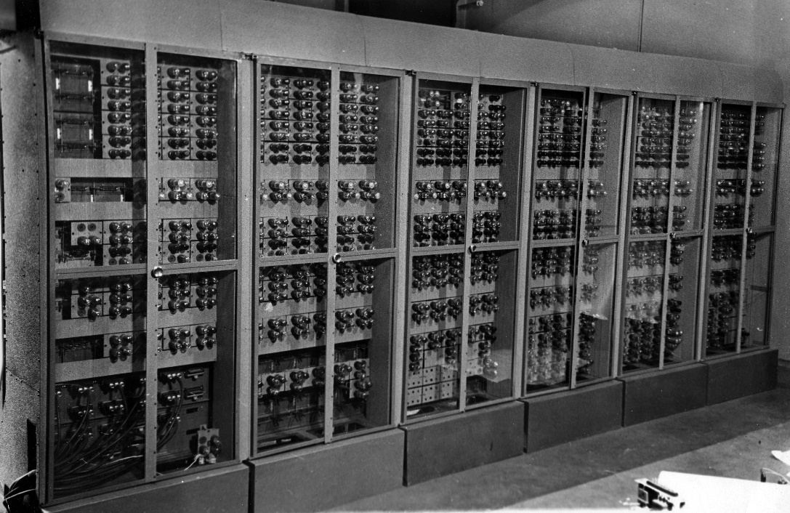

# Второе поколение ЭВМ

В 1949 году в США был создан первый полупроводниковый прибор, заменяющий электронную лампу. Он получил название транзистор. *В 60-х годах* транзисторы стали элементной базой дляЭВМ второго поколения. Переход на полупроводниковые элементы улучшил качество ЭВМ по всем параметрам: они стали компактнее, надежнее, менее энергоемкими. Быстродействие большинства машин достигло десятков и сотен тысяч операций в секунду. Объем внутренней памяти возрос в сотни раз по сравнению с ЭВМ первого поколения. Большое развитие получили устройства внешней (магнитной) памяти: магнитные барабаны, накопители на магнитных лентах. Благодаря этому появилась возможность создавать на ЭВМ информационно-справочные, поисковые системы (это связано с необходимостью длительно хранить на магнитных носителях большие объемы информации). Во времена второго поколения активно стали развиваться языки программирования высокого уровня. Первыми из них были ФОРТРАН, АЛГОЛ, КОБОЛ. Программирование как элемент грамотности стало широко распространяться, главным образом среди людей с высшим образованием.

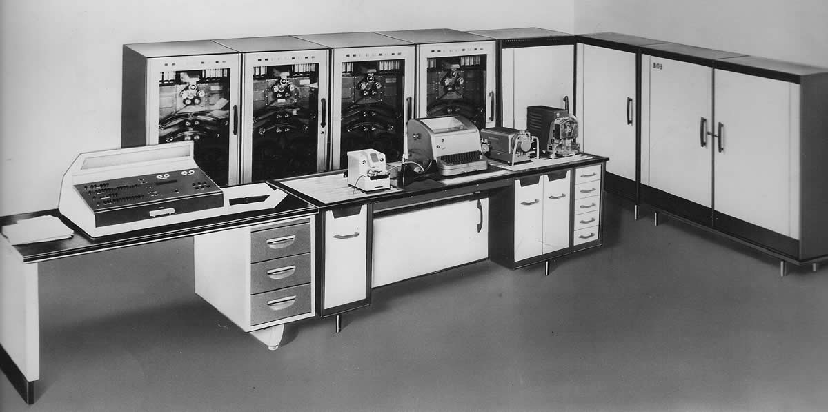

# Третье поколение ЭВМ

Третье поколение ЭВМ создавалось на новой элементной базе — интегральных схемах: на маленькой пластине из полупроводникового материала, площадью менее 1 см2 монтировались сложные электронные схемы. Их назвали интегральными схемами (ИС). Первые ИС содержали в себе десятки, затем — сотни элементов (транзисторов, сопротивлений и др.). Когда степень интеграции (количество элементов) приблизилась к тысяче, их стали называть большими интегральными схемами — БИС; затем появились сверхбольшие интегральные схемы — СБИС. ЭВМ третьего поколения начали производиться во второй половине 60-х годов, когда американская фирма IBM приступила к выпуску системы машин IBM-360. Первый персональный компьютер, который получил массовое распространение, выпустила в 1981 году компания IBM. Модель PC 5150 имела объем памяти 64 килобайта, а жесткий диск в нем заменяли маленькие дисководы.

Но еще в 1977 году был представлен один из успешных персональных компьютеров того времени — Apple II, который потом в различных вариациях успешно продавался в течение 16 лет.

В Советском Союзе в 70-х годах начался выпуск машин серии ЕС ЭВМ (Единая Система ЭВМ). Переход к третьему поколению связан с существенными изменениями архитектуры ЭВМ. Появилась возможность выполнять одновременно несколько программ на одной машине. Такой режим работы называется мультипрограммным (многопрограммным) режимом. Скорость работы наиболее мощных моделей ЭВМ достигла нескольких миллионов операций в секунду. На машинах третьего поколения появился новый тип внешних запоминающих устройств — магнитные диски. Широко используются новые типы устройств ввода-вывода: дисплеи, графопостроители. В этот период существенно расширились области применения ЭВМ. Стали создаваться базы данных, первые системы искусственного интеллекта, системы автоматизированного проектирования (САПР) и управления (АСУ). В 70-е годы получила мощное развитие линия малых (мини) ЭВМ.

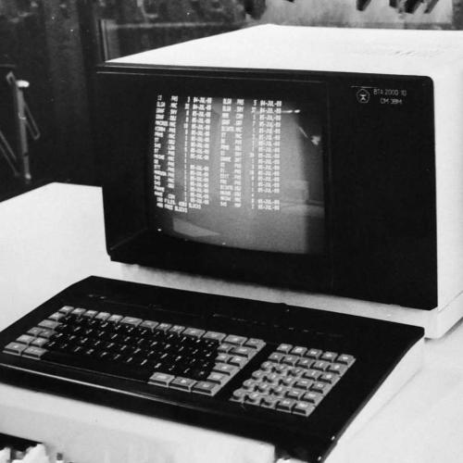

# Четвертое поколение ЭВМ

Очередное революционное событие в электронике произошло в 1971 году, когда американская фирма Intel объявила о создании микропроцессора. Микропроцессор — это сверхбольшая интегральная схема, способная выполнять функции основного блока компьютера — процессора. Первоначально микропроцессоры стали встраивать в различные технические устройства: станки, автомобили, самолеты. Соединив микропроцессор с устройствами ввода-вывода, внешней памяти, получили новый тип компьютера: микроЭВМ. МикроЭВМ относятся к машинам четвертого поколения. Существенным отличием микроЭВМ от своих предшественников являются их малые габариты (размеры бытового телевизора) и сравнительная дешевизна. Это первый тип компьютеров, который появился в розничной продаже.

Самой популярной разновидностью ЭВМ сегодня являются персональные компьютеры (ПК). Первый ПК появился на свет в 1976 году в США. С 1980 года «законодателем мод» на рынке ПК становится американская фирма IBM. Ее конструкторам удалось создать такую архитектуру, которая стала фактически международным стандартом на профессиональные ПК. Машины этой серии получили название IBM PC (Personal Computer). Появление и распространение ПК по своему значению для общественного развития сопоставимо с появлением книгопечатания. Именно ПК сделали компьютерную грамотность массовым явлением. С развитием этого типа машин появилось понятие «информационные технологии», без которых уже становится невозможным обойтись в большинстве областей человеческой деятельности.

Другая линия в развитии ЭВМ четвертого поколения, это — суперкомпьютер. Машины этого класса имеют быстродействие сотни миллионов и миллиарды операций в секунду. Суперкомпьютер – это многопроцессорный вычислительный комплекс.

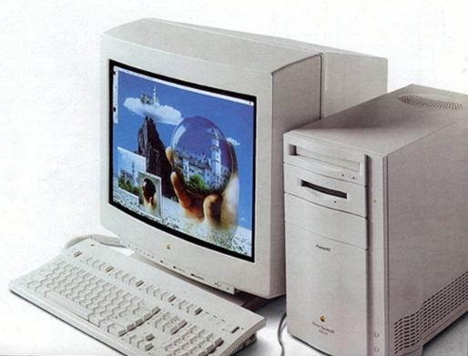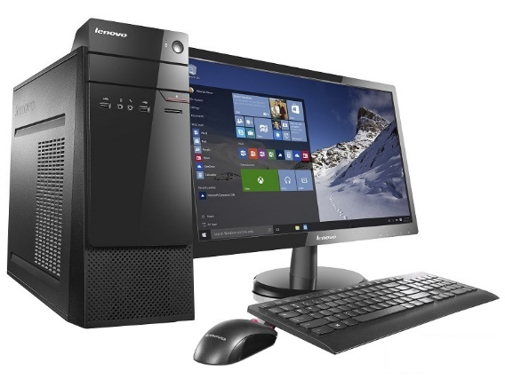

# История вычислительной техники в датах

|  |  |  |  |  |
| --- | --- | --- | --- | --- |
| **№** | **Дата** | **Фамилия изобретателя** | **Страна** | **Название разработки и ее назначение** |
| 1 | 1642 | Блез Паскаль | Франция | «Паскалина» |
| 2 | 1673 | Готфрид Вильгельм Лейбниц |  | Арифмометр |
| 3 | 1941 | Конрад Цузе | Германия | Компьютер на основе нескольких электромеханических реле |
| 4 | 1943 | Говард Эйкен | США | «Марк-1» |
| 5 | 1943 | Джон Мочли и Проспер Экерт | США | ENIAC |
| 6 | 1945 | Джон фон Нейман | США | Сформулировал общие принципы функционирования компьютеров |
| 7 | 1947 | Д.П. Эккерт и Д.У. Моучли | США | UNIAC |
| 8 | 1949 | Морс Уилкс | Англия | Первый компьютер, в котором были воплощены принципы фон Неймана |
| 9 | 1952 | Фирма IBM |  | IBM 701 |
| 10 | 1957 | Д. Бэкус |  | Язык программирования высокого уровня ФОРТРАН |

# Сравнительная характеристика поколений

В истории развития ЭВМ принято выделять несколько поколений, каждое из которых имеет свои отличительные признаки и уникальные характеристики. Главное отличие машин разных поколений состоит в элементной базе, а также логической архитектуре и программном обеспечении, кроме того, они различаются по быстродействию, оперативной памяти, способам ввода и вывода информации и т. д.

|  |  |  |  |  |
| --- | --- | --- | --- | --- |
| Характеристики | Поколения ЭВМ | | | |
| I | II | III | IV |
| Годы применения | 1948 - 1958 гг. | 1959 - 1967 гг. | 1968 - 1973 гг. | 1974 - наст. время. |
| Элементная база | Электронные лампы – диоды и триоды. | Полупроводниковые приборы. | Малые интегральные схемы (МИС), содержавшие на одной пластинке сотни или тысячи транзисторов. | Большие интегральные схемы (БИС). |
| Размеры | ЭВМ размещались в нескольких больших металлических шкафах, занимавших целые залы. | ЭВМ выполнена в виде однотипных стоек. Также ЭВМ размещались в нескольких больших металлических шкафах, но во II поколении уменьшились размеры и масса. | ЭВМ выполнена в виде однотипных стоек. | Высокая степень интеграции способствовала увеличению плотности компоновки электронной аппаратуры, повышению ее надежности, что привело к увеличению быстродействия ЭВМ и снижению ее стоимости. Компактные ЭВМ - персональные компьютеры. |
| Количество ЭВМ в мире | Десятки. | Тысячи. | Десятки тысяч. | Миллионы. |
| Быстродействие | 10 - 20 тыс. операций в секунду. | 100 - 1000 тыс. операций в секунду. | 1 - 10 млн. операций в секунду. | 10 - 100 млн. операций в секунду. |
| Объем оперативной памяти | 1:2 кбайта. | 2 - 32 кбайта. | 64 кбайта. | 2 - 5 мбайт. |
| Типичные модели | МЭСМ, БЭСМ-2. | БЭСМ-6, Минск-2. | IBM-360, IBM-370, ЕС ЭВМ, СМ ЭВМ. | IBM-PC, Apple. |
| Носитель информации | Перфокарта, перфолента. | Магнитная лента. | Диск. | Гибкий и лазерный диски. |

# Заключение

Разработки в области вычислительной техники продолжаются. ЭВМ пятого поколения — это машины недалекого будущего. Основным их качеством должен быть высокий интеллектуальный уровень. В них будет возможным ввод с голоса, голосовое общение, машинное «зрение», машинное «осязание».

Машины пятого поколения — это реализованный искусственный интеллект.

# Список литературы и интернет-ресурсов

1. Л.Л.Босова, А.Ю.Босова, Информатика 7 класс, базовый уровень, Москва «Просвещение», 2023
2. http://www.gym075.edusite.ru/istoriyavt.html
3. http://edu.dvgups.ru/METDOC/ITS/IZISK/INFORMAT/METOD/3/frame/2.htm

1. Термин «компьютер» и аббревиатура «ЭВМ», принятая в русскоязычной научной литературе, являются синонимами. «ЭВМ» как и компьютер - это электронная вычислительная машина.